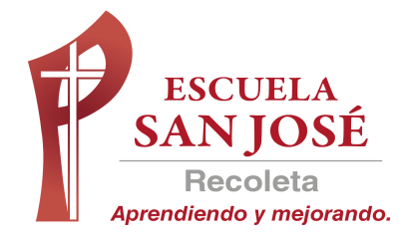
GUIA DE TRABAJO INGLES
SEMANA 21 AL 25 DE SEPTIEMBRE
OCTAVO BASICO

OBJETIVO: Demostrar comprensión de ideas generales e información explicita en textos orales adaptados y auténticos simples, literarios y no literarios, en diversos formatos audiovisuales

UNIDAD: ‘THE MODERN AGE’
Actividad N°1: repasa los contenidos sobre la Edad Moderna en Historia y los temas trabajados en las guías de inglés.
Actividad N°2: observa el siguiente video y completa las oraciones con la información requerida
https://www.youtube.com/watch?v=hqr8euT9mk8

1. The early Modern Age started in ………………………………………………………….
2. In this period other explorers sailed around the world and ……………………………………………………………………….
3. Give the name of two explorers…………………………………………………………….
4. The invention that allowed to copy books easier was……………………………………
5. The invention that allowed to make travels easier and faster were……………………..
6. Two of history’s most famous writers lived in this period were…………………………..
7. Why this period is called ‘The Golden Age’?.................................................................
………………………………………………………………………………………………..
8. Shakespeare wrote…………………………………………………………………………
9. Cervantes wrote…………………………………………………………………………….
10. This country conquered many lands in America, Asia, Africa and established a big empire…………………………………………………………
11. The end of the Early Modern Age is ……………………………………………………

_____________________________________________________________________________
SOLUCIONARIO: la idea es que resuelvas los ejercicios por ti mismo (a), con el apoyo del diccionario www.wordreference.com o con ayuda de un adulto y luego revises y corrijas si es necesario
ACTIVIDAD 2
1. 1492
2. DISCOVERED MANY PLACES
3. CRISTOBAL COLON, HERNAN CORTES
4. THE PRINTING PRESS
5. COMPASSES THAT MADE BETTER MAPS
6. SHAKESPEARE AND CERVANTES
7.IT WAS AN IMPORTANT TIME FOR ART AND LITERATURE
8. ROMEO AND JULIET
9. DON QUIJOTE
10. SPAIN
11. WHEN THERE WAS A REVOLUTION IN FRANCE

